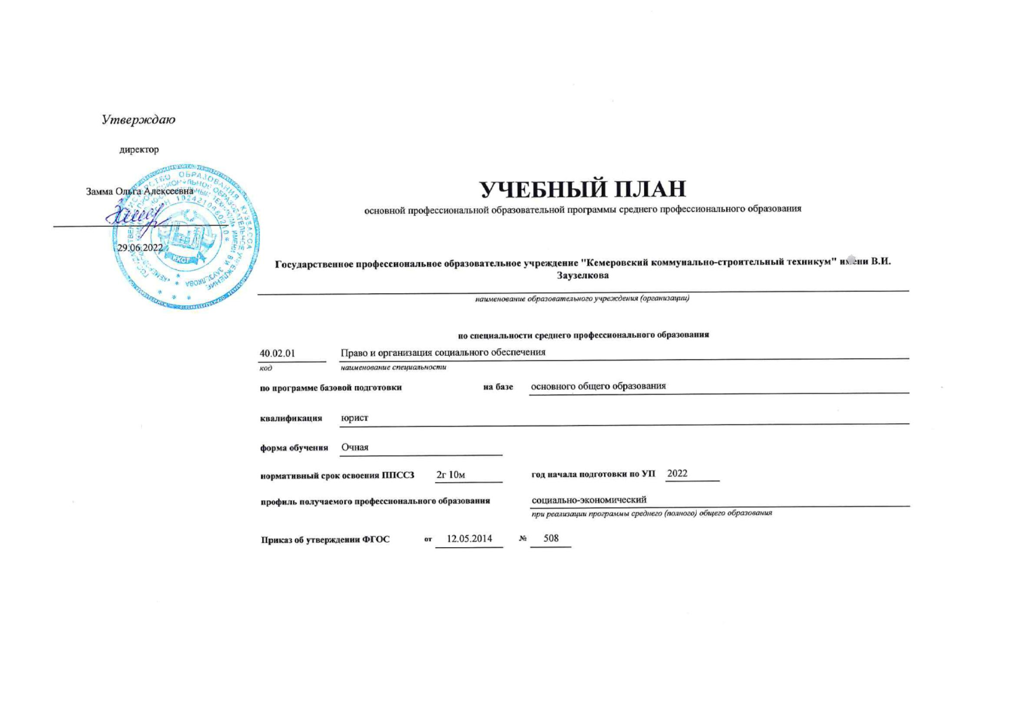

**4**

**1**

**0.02.01 Право и организация социального обеспечения (9 классов) год начала подготовки 2022**

**График учебного процесса**

**Сентябрь**

**Октябрь**

**Ноябрь**

**Декабрь**

**Январь**

**Февраль**

**Март**

**Апрель**

**Май**

**Июнь**

**Июль**

**Август**

**Курс**

**1**

**2**

**3**

**4**

**5**

**6**

**7**

**8**

**9**

**10 11 12 13 14 15 16 17 18 19 20 21 22 23 24 25 26 27 28 29 30 31 32 33 34 35 36 37 38 39 40 41 42 43 44 45 46 47 48 49 50 51 52**

**I**

**=**

**=**

**=**

**=**

**=**

**=**

**:: ::**

**=**

**=**

**=**

**\***

**=**

**=**

**\***

**=**

**=**

**\***

**=**

**=**

**\***

**=**

**=**

**\***

**=**

**=**

**\***

**=**

**=**

**\***

**=**

**=**

**\***

**II**

**::**

**0**

**0**

**0**

**8**

**8**

**::**

**III**

**0**

**8**

**8**

**::**

**::**

**X**

**X**

**X**

**X**

**D**

**D**

**D**

**D III III \***

**Обозначения:**

**Обучение по дисциплинам и междисциплинарн**

**Промежуточная аттестация**

**Каникулы**

**0**

**8**

**Учебная практика**

**D**

**Подготовка к государственной (итоговой) аттестации**

**:**

**:**

**Производственная практика (по профилю специально III Государственная (итоговая) аттестация**

**=**

**X**

**Производственная практика (преддипломная)**

**\***

**Неделя отсутствует**

**2**

**Сводные данные по бюджету времени**

**Практики**

**ГИА**

**Производственная**

**Обучение по дисциплинам и междисциплинарным**

**курсам**

**Производственная**

**практика**

**(преддипломная)**

**Промежуточная аттестация**

**практика (по**

**профилю**

**специальности)**

**Каникул**

**ы**

**Учебная практика**

**Подго- Прове-**

**Всего**

**Курс**

**Студентов**

**товка**

**дение**

**Всего**

**1 сем**

**2 сем**

**Всего**

**нед.**

**2**

**2**

**2**

**1 сем**

**нед.**

**2 сем**

**нед.**

**2**

**1**

**1**

**Всего 1 сем 2 сем Всего 1 сем 2 сем Всего 1 сем 2 сем**

**нед.**

**39**

**36**

**час.**

**нед.**

**17**

**16**

**час.**

**нед.**

**22**

**20**

**час.**

**нед.**

**нед. нед.**

**нед.**

**нед. нед.**

**нед.**

**нед. нед.**

**нед.**

**нед.**

**нед.**

**11**

**10**

**2**

**нед.**

**52**

**52**

**I**

**II**

**III**

**IV**

**2159/1404**

**1939/1296**

**1355/900**

**960/612**

**864/576**

**815/540**

**1199/792**

**1075/720**

**540/360**

**1**

**1**

**2**

**2**

**2**

**2**

**2**

**2**

**25**

**15**

**10**

**2**

**2**

**4**

**4**

**4**

**4**

**4**

**2**

**2**

**43**

**Всего 100**

**5453/3600**

**2639/1728**

**2814/1872**

**6**

**4**

**4**

**23**

**147**

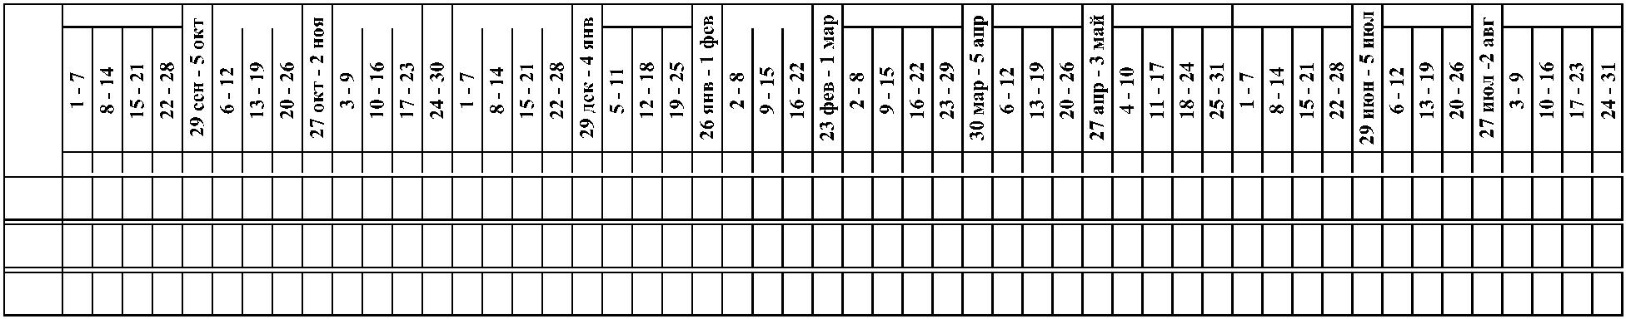

**4**

**0.02.01 Право и организация социального обеспечения (9 классов) год начала подготовки 2022**

**Формы**

**промежуточной**

**Учебная нагрузка**

**обучающихся, ч.**

**Распределение по курсам и семестрам**

**Курс 2**

**Максималь**

**ная учебная**

**нагрузка**

**Курс 1**

**Курс 3**

**Обязательная**

**в том числе**

**Семестр 1**

**17 нед**

**Семестр 2**

**22 нед**

**Семестр 3**

**16 нед**

**Семестр 4**

**20 нед**

**Семестр 5**

**15 нед**

**Семестр 6**

**10 нед**

**Наименование циклов, разделов,**

**Индекс дисциплин, профессиональных**

**модулей, МДК, практик**

**Само**

**стоят**

**ельна Всего**

**я**

**Кур**

**с.**

**про**

**ект.**

**Кур**

**с.**

**про**

**Кур**

**с.**

**про**

**ект.**

**Кур**

**с.**

**про**

**ект.**

**Кур**

**с.**

**про**

**ект.**

**Кур**

**с.**

**про**

**ект.**

**Обяз. Вар.**

**часть часть**

**ект.**

**1**

**2**

**3**

**4**

**5**

**9**

**11**

**13**

**15 16 17 19 21 22 23 24 26 28 29**

**30 31 33 35**

**36 37 38 40 42**

**43 44 45 47 49 50 51 52 54 56 57 58 59 61 133**

**134**

**Итого час/нед (без консультаций)**

**36**

**36**

**36**

**36 36 36**

**ОБЩЕОБРАЗОВАТЕЛЬНЫЙ**

**ЦИКЛ**

**О**

**4**

**1**

**0**

**0**

**12**

**2159 755 1404 866 538**

**1485 532 953 497 456**

**347 612 382 230**

**408 792 484 308**

**2159**

**ОДБ**

**Базовые дисциплины**

**12**

**2**

**227 410 216 194**

**305 543 281 262**

**1389**

**176**

**ОДБ.01 иностранный язык**

**обществознание (включая**

**176**

**127**

**59 117**

**42 85 85**

**56 117 57 60**

**117**

**26 51**

**51**

**33 66**

**17 34**

**66**

**ОДБ.02**

**2**

**25 51 51**

**34**

**175**

**экономику и право)**

**ОДБ.03 математика**

**ОДБ.04 информатика и ИКТ**

**ОДБ.05 география**

**ОДБ.06 естествознание**

**ОДБ.07 искусство (МХК)**

**ОДБ.08 физическая культура**

**2**

**173**

**117**

**117**

**121**

**117**

**24 51 27 24**

**17 34 14 20**

**32 66**

**22 44**

**22 44**

**24 45**

**39 78**

**66 66**

**30 36**

**18 26**

**32 12**

**33 12**

**62 16**

**10 56**

**173**

**117**

**117**

**121**

**117**

**234**

**2**

**2**

**39**

**39**

**40**

**39**

**78 32 46**

**78 62 16**

**81 61 20**

**78 62 16**

**17 34 30**

**16 36 28**

**4**

**8**

**2**

**2**

**1,2**

**234 117 117 20 97**

**51 51 10 41**

**17 34 30**

**18 36 26 10**

**основы безопасности**

**жизнедеятельности**

**ОДБ.09**

**1**

**105**

**35**

**70 60 10**

**4**

**18 36**

**30**

**6**

**105**

**54**

**ОДБ.10 астрономия**

**1**

**2**

**2**

**54**

**48**

**96**

**18**

**16**

**32**

**36 26 10**

**32 32**

**ОДБ.11 Родная литература**

**ОДБ.12 Проектная деятельность**

**16 32**

**16 32**

**32**

**64**

**64**

**16 32**

**32**

**32**

**ОДП**

**Профильные дисциплины**

**3**

**0**

**0**

**674 223 451 369 82**

**173 56 117 55 62**

**303 101 202 182 20**

**198 66 132 132**

**120 202 166 36**

**103 249 203 46**

**12 66 30 36**

**59 119 109 10**

**32 64 64**

**770**

**ОДП.01 русский язык**

**ОДП.02 литература**

**ОДП.03 история**

**2**

**2**

**2**

**44 51 25 26**

**42 83 73 10**

**34 68 68**

**173**

**351**

**246**

**ПРОФЕССИОНАЛЬНАЯ**

**ПОДГОТОВКА**

**ПП**

**12**

**2**

**0**

**0**

**23**

**7**

**3294 1098 2196 1251 901 44**

**611 218 393 117 276**

**288 576 351 225**

**70 160 74 86**

**355 720 425 295**

**76 129 43 86**

**275 540 291 227 22 180 360 184 154 22 2268 1026**

**Общий гуманитарный и**

**социально-экономический цикл**

**ОГСЭ**

**40 60**

**60**

**32 44**

**44**

**510**

**101**

**ОГСЭ.01 основы философии**

**ОГСЭ.02 история**

**ОГСЭ.03 иностранный язык**

**ОГСЭ.04 русский язык и культура речи**

**ОГСЭ.05 физическая культура**

**3**

**3**

**4**

**62**

**62**

**14**

**14**

**48 40**

**48 34 14**

**122**

**53 43 10**

**122**

**8**

**14**

**14**

**10**

**48 40**

**8**

**62**

**62**

**48 34 14**

**6**

**4**

**162**

**81**

**40 122**

**28**

**32**

**32**

**32**

**32**

**10**

**28**

**38**

**38**

**53 43 10**

**38 38**

**38**

**10 30**

**30 30**

**30**

**30**

**10 22**

**22 22**

**22**

**22**

**142**

**20**

**81**

**3456**

**2**

**244 122 122**

**32**

**32**

**244**

**150**

**Математический и общий**

**естественнонаучный цикл**

**ЕН**

**0**

**0**

**150**

**50 100 56 44**

**64 34 30**

**18**

**18**

**36 22 14**

**36 22 14**

**ЕН.01 математика**

**ЕН.02 информатика**

**4**

**3**

**54**

**96**

**18**

**32**

**36 22 14**

**64 34 30**

**54**

**96**

**32**

**64 34 30**

**П**

**Профессиональный цикл**

**10**

**8**

**0**

**0**

**14**

**9**

**2533 830 1703 1078 581 44**

**1758 568 1190 747 421 22**

**186 352 243 109**

**186 352 243 109**

**261 555 360 195**

**128 291 182 109**

**235 480 291 167 22 148 316 184 110 22 1608 925**

**106 231 138 93 148 316 184 110 22 1144 614**

**Общепрофессиональные**

**дисциплины**

**ОП**

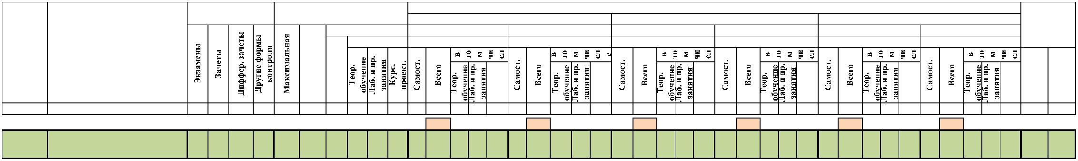

**ОП.01 теория государства и права**

**ОП.02 конституционное право**

**ОП.03 административное право**

**ОП.04 основы экологического права**

**ОП.05 трудовое право**

**ОП.06 гражданское право**

**ОП.07 семейное право**

**ОП.08 гражданский процесс**

**ОП.09 страховое дело**

**3**

**3**

**6**

**124**

**96**

**44**

**32**

**25**

**22**

**80 64 16**

**64 50 14**

**55 35 20**

**42 32 10**

**44**

**32**

**80 64 16**

**64 50 14**

**80**

**71**

**68**

**64**

**90**

**84**

**66**

**85**

**82**

**68**

**84**

**69**

**44**

**25**

**12**

**80**

**25 55 35 20**

**22 42 32 10**

**6**

**64**

**5**

**5**

**186**

**214**

**66**

**50 136 90 46**

**25**

**37**

**76 50 26**

**76 50 26**

**25 60 40 20**

**23 45 27 18**

**96**

**71 143 77 44 22**

**11 22**

**22**

**130**

**6**

**6**

**22**

**40**

**27**

**20**

**27**

**27**

**44 33 11**

**90 57 33**

**55 29 26**

**48 26 22**

**57 47 10**

**57 47 10**

**22 44 33 11**

**5**

**130**

**82**

**40 90 57 33**

**45**

**27 55 29 26**

**ОП.10 статистика**

**ОП.11 экономика организации**

**ОП.12 менеджмент**

**3**

**3**

**4**

**68**

**20**

**27**

**48 26 22**

**57 47 10**

**84**

**84**

**27**

**12**

**57 47 10**

**15**

**22**

**документационное обеспечение**

**управления**

**ОП.13**

**ОП.14**

**4**

**83**

**84**

**35**

**27**

**48 16 32**

**57 27 30**

**23**

**23**

**8**

**15**

**25**

**8**

**17**

**61**

**71**

**информационные технологии в**

**профессиональной деятельности**

**4**

**27**

**57 27 30**

**13**

**ОП.15 муниципальное право**

**ОП.16 римское право**

**6**

**3**

**46**

**72**

**13**

**24**

**33 21 12**

**48 26 22**

**13 33 21 12**

**46**

**72**

**24**

**16**

**48 26 22**

**32 22 10**

**правоохранительные и судебные**

**органы**

**ОП.17**

**3**

**48**

**16**

**32 22 10**

**48**

**46**

**ОП.18 налоговое право**

**ОП.19 Безопасность жизнедеятельности**

**6**

**6**

**46**

**13**

**33**

**33 21 12**

**68 27 41**

**13 33 21 12**

**15 32 13 19**

**101**

**18 36 14 22**

**101**

**464**

**ПМ**

**Профессиональные модули**

**2**

**1**

**0**

**0**

**5**

**775 262 513 331 160 22**

**133 264 178 86**

**62 134 88 46**

**129 249 153 74 22**

**311**

**220**

**обеспечение реализации прав**

**граждан в сфере пенсионного**

**обеспечения и социальной**

**защиты**

**ПМ.01**

**3**

**574 191 383 241 120 22**

**129 249 153 74 22**

**354**

**МДК.01.01 право социального обеспечения**

**психология социально-правовой**

**5**

**5**

**337 112 225 123 80 22**

**62 134 88 46**

**50 91 35 34 22**

**79 158 118 40**

**214**

**140**

**123**

**97**

**МДК.01.02**

**237**

**79 158 118 40**

**деятельности**

**УП.01.01 учебная практика**

**ПП.01.01 производственная практика**

**ПМ.1.ЭК Экзамен квалификационный**

**5**

**5**

**РП False час**

**РП False час**

**72 нед**

**2**

**2**

**час**

**час**

**нед**

**нед**

**час**

**час**

**нед**

**нед**

**час**

**час**

**нед**

**нед**

**час**

**час**

**нед**

**нед**

**час 72 нед**

**час 72 нед**

**2**

**2**

**час**

**час**

**нед**

**нед**

**72 нед**

**5**

**1**

**организационное обеспечение**

**деятельности учреждений**

**социальной защиты населения и**

**органов ПФ РФ**

**ПМ.02**

**0**

**2**

**201**

**201**

**71 130 90 40**

**71 130 90 40**

**110**

**110**

**91**

**91**

**организация работы органов и**

**МДК.02.01 учреждений социальной защиты**

**населения, органов ПФ РФ**

**4**

**71 130 90 40**

**71 130 90 40**

**УП.02.01 учебная практика**

**ПП.02.01 производственная практика**

**ПМ.2.ЭК Экзамен квалификационный**

**4**

**4**

**РП False час**

**РП False час**

**72 нед**

**2**

**2**

**час**

**час**

**нед**

**нед**

**час**

**час**

**нед**

**нед**

**час**

**час**

**нед**

**нед**

**час 72 нед**

**час 72 нед**

**2**

**2**

**час**

**час**

**нед**

**нед**

**час**

**час**

**нед**

**нед**

**72 нед**

**4**

**Учебная и производственная (по**

**профилю специальности)**

**практики**

**час 288 нед**

**8**

**час**

**нед**

**час**

**нед**

**час**

**нед**

**час 144 нед**

**4**

**час 144 нед**

**4**

**час**

**нед**

**Учебная практика**

**Концентрированная**

**Рассредоточенная**

**час 144 нед**

**час 144 нед**

**4**

**4**

**час**

**час**

**час**

**нед**

**нед**

**нед**

**час**

**час**

**час**

**нед**

**нед**

**нед**

**час**

**час**

**час**

**нед**

**нед**

**нед**

**час 72 нед**

**час 72 нед**

**2**

**2**

**час 72 нед**

**час 72 нед**

**2**

**2**

**час**

**час**

**час**

**нед**

**нед**

**нед**

**час**

**нед**

**час**

**нед**

**час**

**нед**

**Производственная (по профилю**

**специальности) практика**

**час 144 нед**

**4**

**4**

**час**

**нед**

**час**

**нед**

**час**

**нед**

**час 72 нед**

**2**

**2**

**час 72 нед**

**2**

**2**

**час**

**нед**

**Концентрированная**

**Рассредоточенная**

**час 144 нед**

**час**

**час**

**нед**

**нед**

**час**

**час**

**нед**

**нед**

**час**

**час**

**нед**

**нед**

**час 72 нед**

**час 72 нед**

**час**

**час**

**нед**

**нед**

**час**

**нед**

**час**

**нед**

**час**

**нед**



**Преддипломная практика**

**нед**

**нед**

**4**

**6**

**нед**

**нед**

**нед**

**нед**

**нед**

**нед**

**нед**

**нед**

**нед**

**нед**

**нед**

**нед**

**4**

**6**

**Государственная (итоговая)**

**аттестация**

**Подготовка выпускной**

**квалификационной работы**

**нед**

**нед**

**4**

**2**

**нед**

**нед**

**нед**

**нед**

**нед**

**нед**

**нед**

**нед**

**нед**

**нед**

**4**

**2**

**Защита выпускной**

**квалификационной работы**

**нед**

**нед**

**КОНСУЛЬТАЦИИ по О**

**КОНСУЛЬТАЦИИ по ПП**

**50**

**50**

**50**

**50**

**50**

**50**

**ВСЕГО ПО ДИСЦИПЛИНАМ,**

**МДК, ПМ**

**1**

**6**

**0**

**35**

**5453 1855 3600 2163 1393 44 350 612 408 204**

**405 792 504 288**

**288 576 351 225**

**355 720 425 295**

**275 540 291 227 22 180 360 184 154 22 4427 1026**

**Экзаменов**

**0**

**0**

**3**

**4**

**0**

**9**

**3**

**0**

**6**

**4**

**0**

**6**

**3**

**0**

**4**

**2**

**0**

**7**

**Зачётов**

**Дифференицрованных зачётов**



**4**

**0.02.01 Право и организация социального обеспечения (9 классов) год начала подготовки 2022**

Наименование

комплексного вида

контроля

Вид

контроля

[Семестр проведения комплексного вида контроля] Наименование

дисциплины/МДК

№

Семестр

[3] ОП.10 Статистика

[3] ОП.11 Экономика организации

1

2

3

4

Экз

Экз

ДЗ

Комплексный экзамен

3

[

5] ОП.06 Гражданское право

[5] ОП.08 Гражданский процесс

Комплексный экзамен

5

4

5

[4] УП.02.01 Учебная практика

[4] ПП.02.01 Производственная практика (по профилю специальности)

Комплексный

дифференцированный

зачет

[5] УП.01.01 Учебная практика

[5] ПП.01.01 Производственная практика (по профилю специальности)

Комплексный

дифференцированный

зачет

ДЗ



**4**

**0.02.01 Право и организация социального обеспечения (11 классов) год начала подготовки 2022**

№

Наименование

**Кабинеты**

1

2

3

4

5

6

7

8

9

Истории и обществознания

Основ философии

Иностранного языка

Основ экологического права

Теории государства и права

Конституционного, административного, трудового права

Гражданского, семейного права и гражданского процесса

Дисциплин права

Менеджмента и экономики организации

Профессиональных дисциплин

Права социального обеспечения

Безопасности жизнедеятельности

**Лаборатории**

1

1

1

0

1

2

1

Информатики, информационных технологий в профессиональной деятельности

2

Технических средств обучения

**Спортивный комплекс**

1

2

3

Спортивный зал

открытый стадион широкого профиля с элементами полосы препятствий;

стрелковый тир (в любой модификации, включая электронный) или место для стрельбы.

**Залы**

1

2

библиотека, читальный зал с выходом в сеть Интернет;

актовый зал.

